Санкт-Петербургский политехнический университет Петра Великого

Институт компьютерных наук и технологий

Кафедра компьютерных систем и программных технологий

**Отчет по лабораторной работе №1**

по дисциплине «Базы данных»

«Оптимизация запросов»

Работу выполнила

студентка гр. 43501/3

К.В. Ардашова

Проверил преподаватель

А.В. Мяснов

«___»_____________2016г

Санкт - Петербург

2016

**Цель работы**

Получить практические навыки создания эффективных SQL-запросов.

**Программа работы**

1. Ознакомиться со способами профилирования и интерпретации планов выполнения SQL-запросов.
2. Ознакомиться со способами оптимизации SQL-запросов с использованием:

* индексов;
* модификации запроса;
* создания собственного плана запроса;
* денормализации БД.

1. Выбрать один из существующих "тяжёлых" запросов к БД, оценить его производительность и проанализировать результаты профилирования (для этого используйте SQL Editor в средстве IBExpert).
2. Выполнить оптимизацию запроса двумя или более из указанных способов, сравнить полученные результаты.

**Ход работы**

**Модификация запроса**

Для исследования выбран запрос, выводящий 5 кинотеатров, где хуже всего продаются билеты:

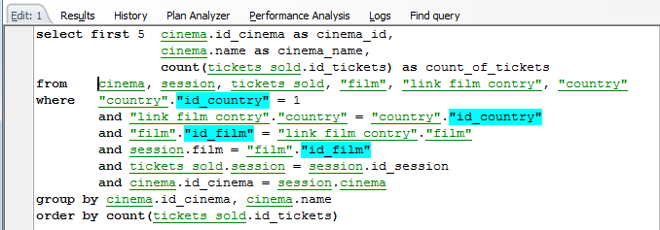

План запроса:

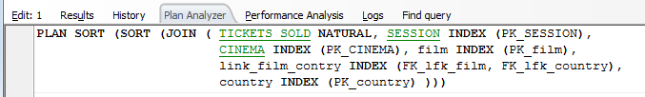

Количество обращений к таблицам:

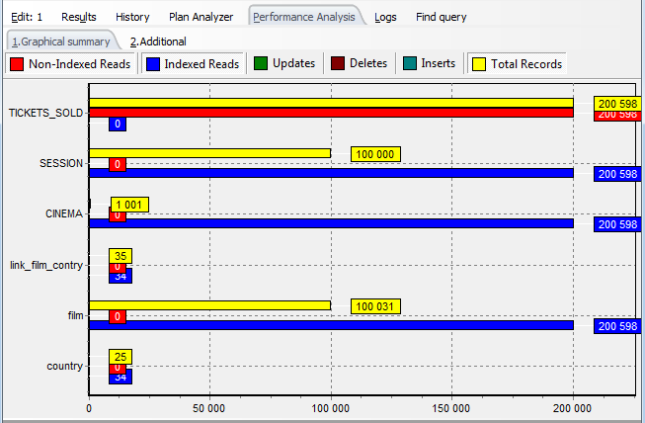

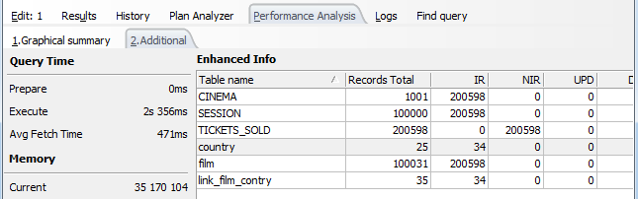

Время выполнения = 2,356с

Модификация запроса (запись в иным образом):

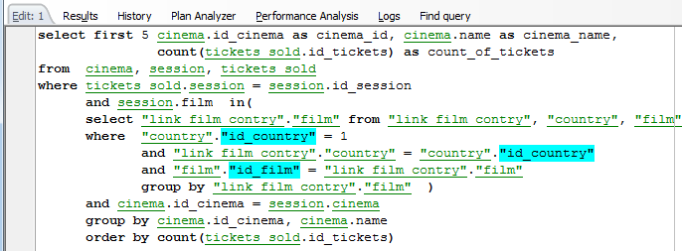

План запроса изменился:

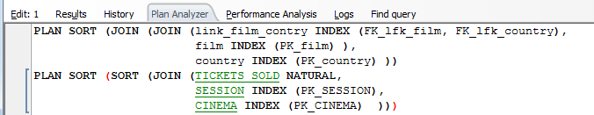

Количество обращений к таблицам:

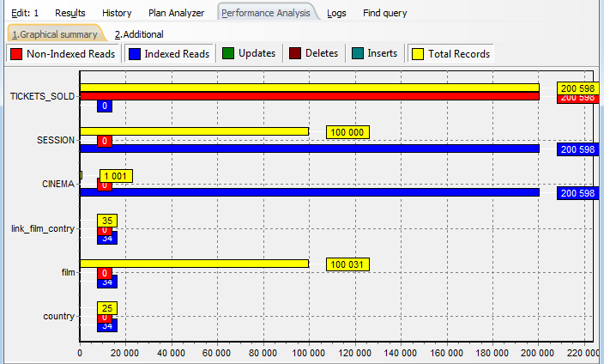

Число обращений к таблице film существенно снизилось.

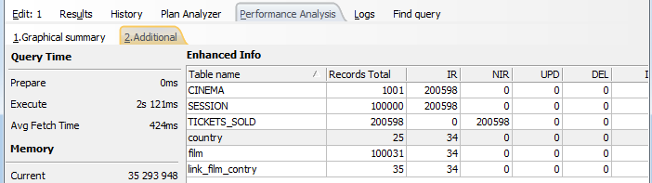

Время выполнения уменьшилось: 2,121с (меньше на 10%).

**Метод индексации полей**

Для исследования выбран запрос, выводящий 10 актеров с максимальным количеством наград за указанный период:

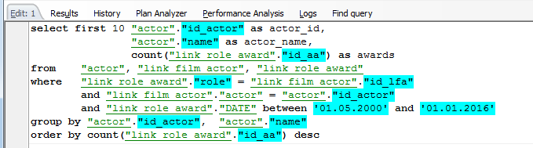

План запроса:

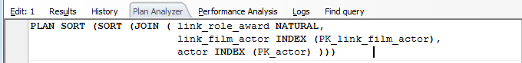

Количество обращений к таблицам:

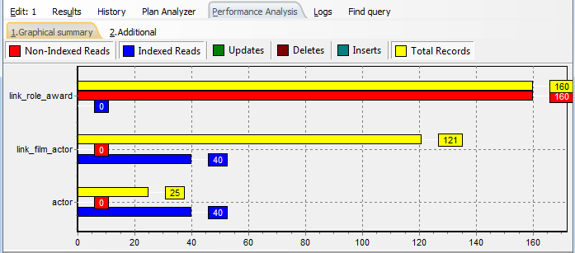

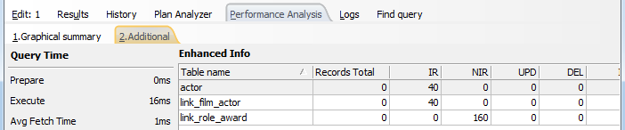

Время выполнения = 0,016с

С помощью индексирования поля «date» в таблице «link_role_award» можно избавиться от чтения неиндексированных полей.

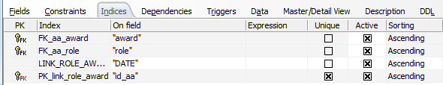

План запроса:

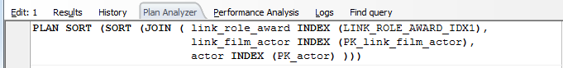

Количество обращений к таблицам:

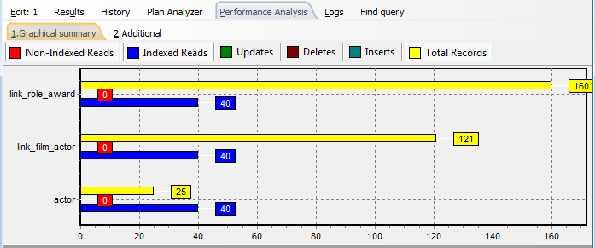

Число обращений к таблице link_role_award существенно снизилось.

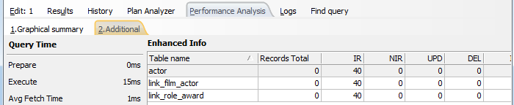

Время несущественно уменьшилось: 0,015с.

**Выводы**

Оптимизация запросов может осуществляться следующими способами:

* Добавление индексов.

Индекс – объект БД, создаваемый для повышения производительности запросов. Индекс увеличивает скорость сортировки.

* Модификация запросов.

Важно правильно составить запрос, так как неправильно составленный запрос может выполняться значительно дольше за счет увеличения числа обращений к таблицам.

* Создание собственного плана запроса.

Перед выполнением запроса происходит его подготовка – составление плана выполнения запроса (последовательности обхода и соединения таблиц). В данной работе планы запросов был сгенерированы автоматически с помощью IBExpert при запуске каждого запроса.

* Денормализация БД.

Представляет из себя введение функциональной избыточности (дополнительных полей) для ускорения запросов. Используется, когда для одного запроса требуется объединять большое число таблиц, либо рассчитывать сложные значения.